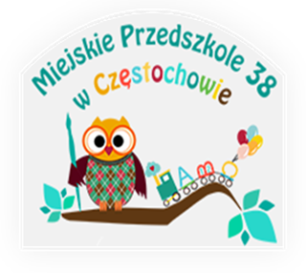

REGULAMIN KONKURSU PLASTYCZNEGO „MOJA OJCZYZNA”
1. Organizator: Miejskie Przedszkole nr 38 w Częstochowie
ul. Okulickiego 63, 42-218 Częstochowa
2. Cele konkursu
- Kształtowanie postaw patriotycznych u dzieci.
- Kształtowanie poczucia przynależności do narodu, kraju i ,,małej ojczyzny”- swojej miejscowości.
- Rozwijanie zainteresowania własnym krajem, jego kulturą i tradycją.
- Rozwijanie wyobraźni oraz zdolności plastycznych dzieci.
- Zachęcanie do twórczej aktywności.
- Rozwijanie kreatywności dzieci poprzez wykorzystanie różnorodnych technik plastycznych.
3. Warunki uczestnictw
- Konkurs przeznaczony jest dla rodziców i dzieci Miejskiego Przedszkola nr 38 w Częstochowie.
- Tematem konkursu jest „Moja Ojczyzna” – prace mogą przedstawiać m.in.: symbole narodowe(flaga, godło), krajobraz Polski, własne wyobrażenie ojczyzny.
- Technika i format prac: technika dowolna (np. kredki, farby, wyklejanka, kolaż) format pracy: A4 lub A3.
- Każdy uczestnik może zgłosić jedną pracę.
- Praca powinna być podpisana na odwrocie: imię i nazwisko dziecka, grupa przedszkolna.
- Prace konkursowe należy dostarczyć osobiście do wychowawców grup od 10.04.2026 do 28.04.2026
- Ogłoszenie wyników odbędzie się 30.04.2026
4. Kryteria oceny prac:
- Zgodność pracy z tematem konkursu („Moja Ojczyzna”)
- Kreatywność, staranność wykonania.
- Ogólne wrażenie artystyczne.
5. Zasady organizacyjne:
- Dla uczestników i zwycięzców (I,II,III miejsce oraz wyróżnienia) czekają nagrody oraz dyplomy.

- Każdy uczestnik konkursu otrzyma dyplom.
- Prace konkursowe będzie można podziwiać na wystawie w holu naszego przedszkola.

Serdecznie zapraszamy.

